苗栗縣私立中興高級商工職業學校
104學年度高職優質化輔助方案2月份管制會議紀錄
壹、時間：105年2月23日(二) 16:10
貳、地點：圖書室
參、主席：吳聲忠校長
肆、報告人：鄭麗華組長
伍、紀錄：余佳蓉小姐
陸、參加人員：如簽到表
柒、主席致詞：檢視各單位2月份工作執行進度。
捌、報告題綱：
一、檢視各單位2月份工作執行進度，詳如附件一。
二、請各單位提早構思並撰寫105學年度優質化計畫，撰寫用空白表件已於1月27日寄發。因尚無最新的105年空白表件，故先使用104年空白表件。
三、校長、會計主任及本職將參加2月26日於新竹高工舉辦的「105年度高職優質化輔助方案計畫申辦及輔導訪視說明會」，再擇期向各單位說明最新消息。
玖、提案討論
拾、臨時動議
提案：103-2-4 『一科一特色-還我漂亮拳』實施計畫之藝術櫥窗隔板建置的經費
支出（時尚造型科主任沈惠珠）。
說明：103-2-4 『一科一特色-還我漂亮拳』實施計畫中預計2月份要完成建置展
示造型設計作品藝術櫥窗，而藝術櫥窗隔板建置的經費之前就被砍掉，因
此計畫雖然保留，卻沒有經費可以建置隔板以擺設作品，所以請 校長裁
示經費要從哪裡支出。
討論：1.藝術櫥窗隔板建置被刪除經費是因為不符合優質化精神。（會計主任黃
瑜君）
2.學校目前沒有經費可以支出。（總務主任古裕鈞）
3.藝術櫥窗加裝「隔板」後就能擺設作品上去，但不清楚費用。（時尚造
型科主任沈惠珠）
決議：加裝「隔板」應該不會花很多錢，請沈惠珠主任上簽呈找廠商先行估價再
決定。
拾壹、主席指（裁）示
請各單位先行構思105學年度優質化計畫。
拾貳、散會

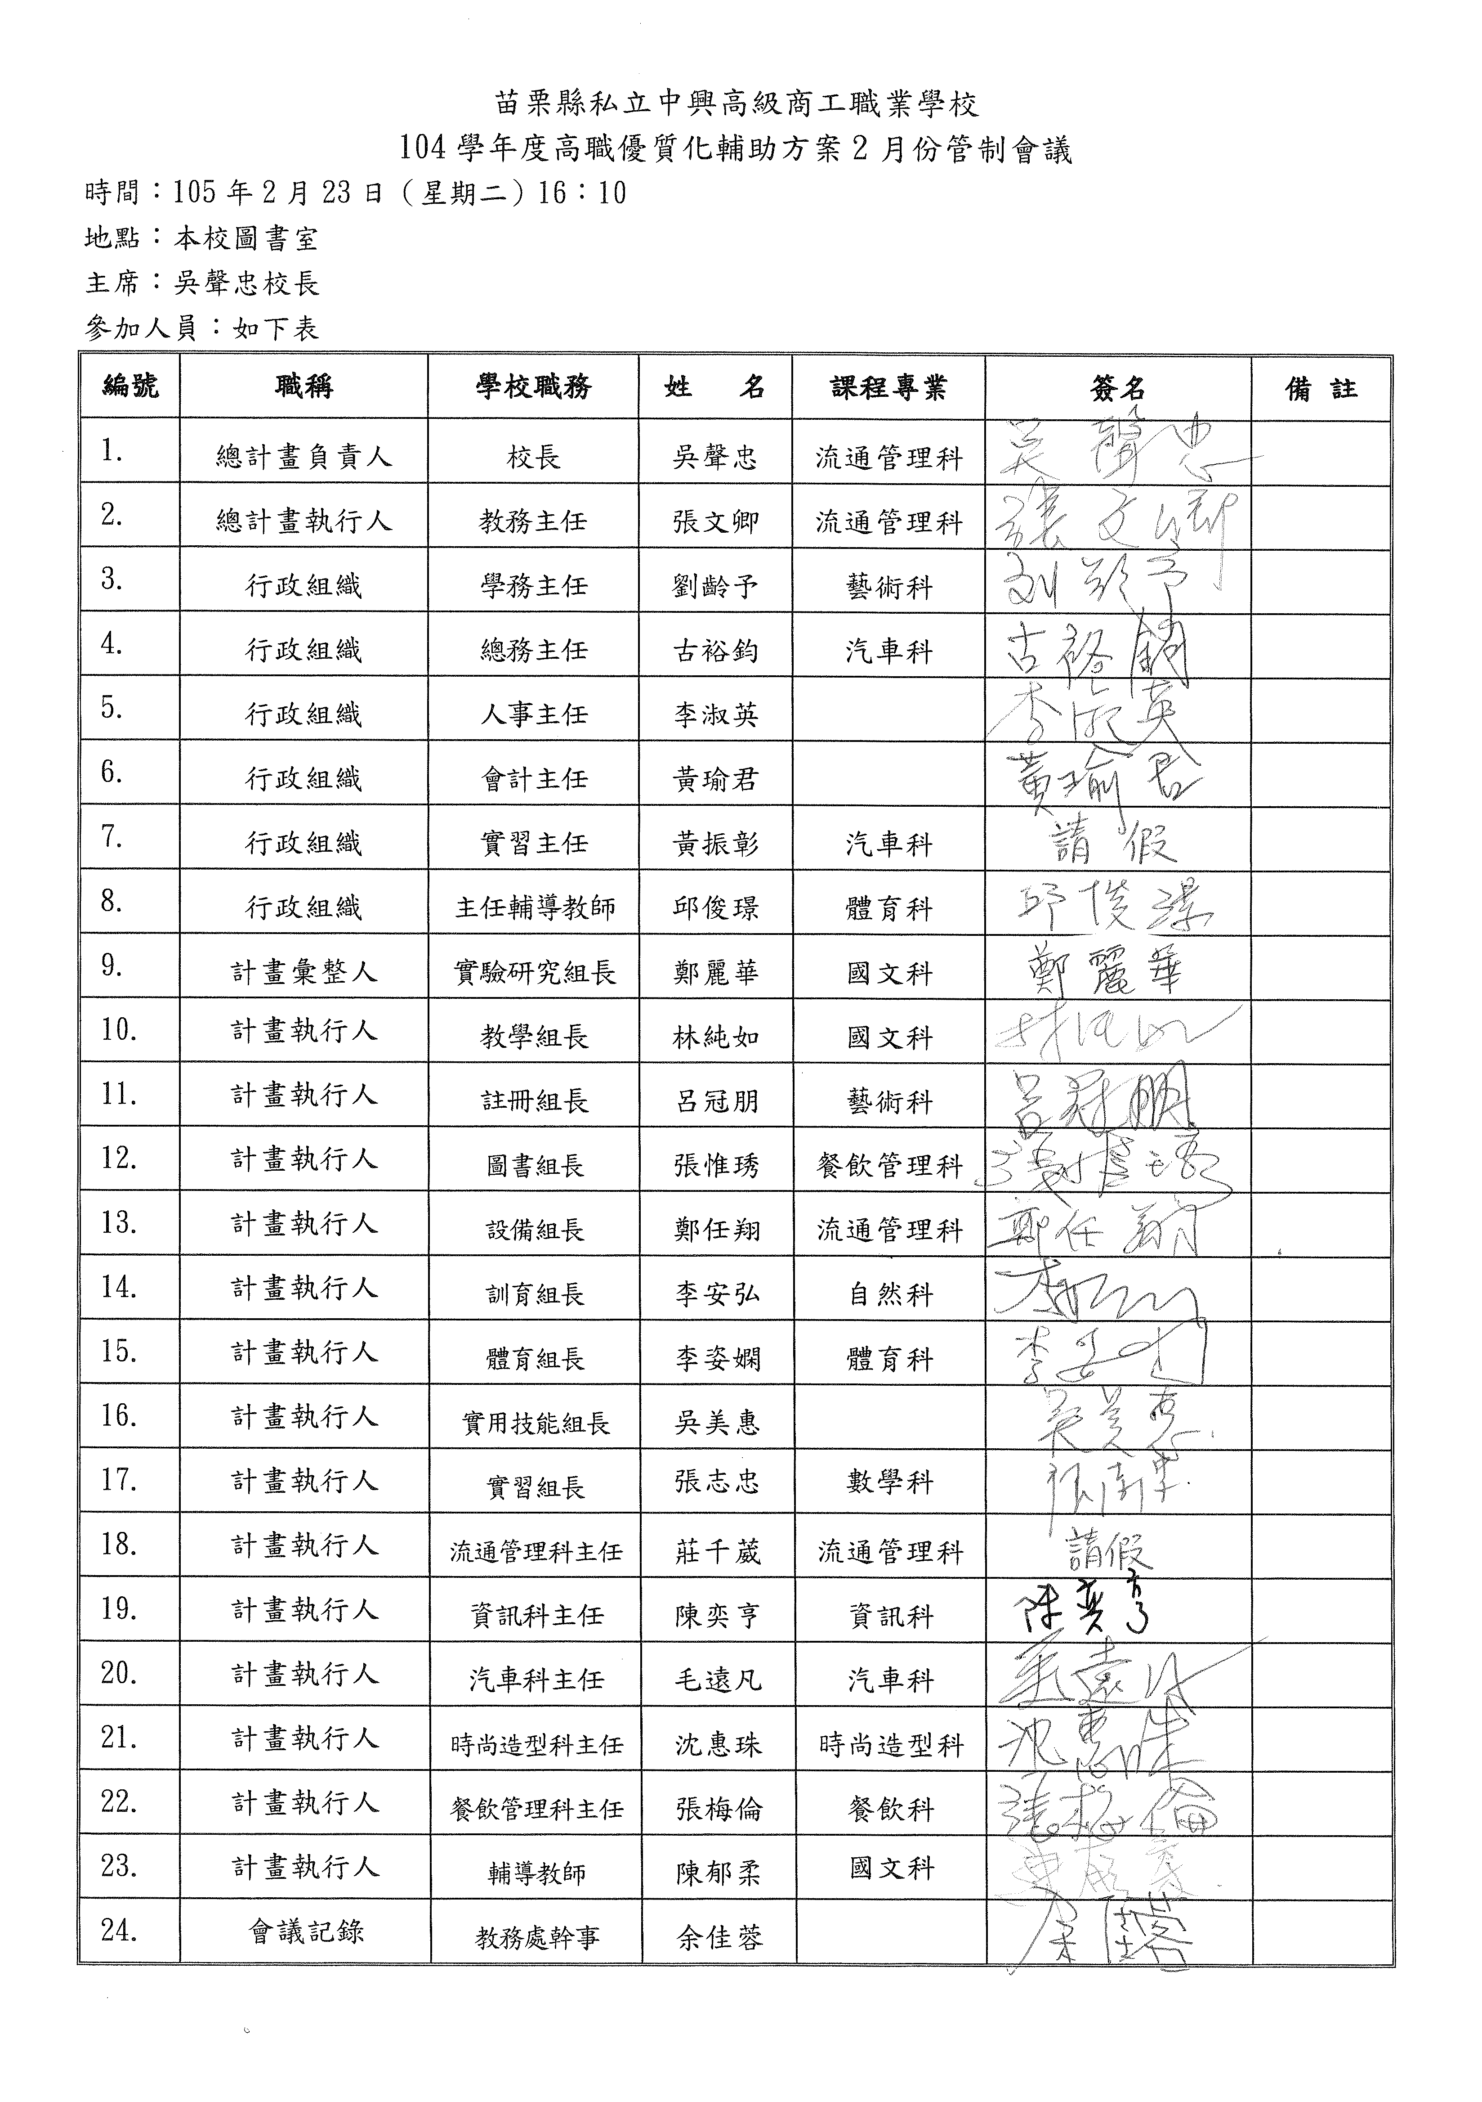
附件一
計畫編號：103-1-1 |  | 2月
計畫負責人：林純如
計畫  名稱 | 執行摘要 | 執行進度
「教學停看聽」實施計畫 | 1.推動教師專業發展評鑑 | NA
 | 2.成立教師專業學習社群 | 1.104學年度第二學期延續第一學期開立十個教師專業學習社群。分別為:  社群 科別 主持人  英文檢定 英文科 李佳玲老師  數學教學 數學科 徐虹翠老師  國文教學 國文科 柯中月老師  經營探戈 流通管理科 莊千葳老師  E點就通 資訊科 陳奕亨老師  奔馳一百 汽車科 毛遠凡老師  亮麗恰恰 時尚造型科 沈惠珠老師  美味曼波 餐飲管理科 張梅倫老師  班級經營 導師群 徐淑珍老師  機電整合 資訊科 汽車科 上:陳奕亨老師 下:毛遠凡老師
 | 3.召開教師專業社群會議 | NA
 | 4.辦理各領域（科）教學演示 | NA
 | 5.辦理教師評量線上問卷調查 | NA
 | 6.辦理教師校內進修研習 | 優質化「103-1深耕教師、專業成就教學實施計畫」項目一「教學停看聽103-1-1」辦理。【教師教學檔案製作系列心得分享】總共三場，時間如下:  第一場講師:張梅倫老師 105年2月24日(三) 下午4:10-5:00  第二場講師:林純如老師 105年3月2日(三) 下午4:10-5:00  第三場講師:黃麗如老師 105年3月16日(三) 下午4:10-5:00  地點:視聽教室。  每場次會核發一小時研習時數。 研習滿意度待三場次辦理完成後再統計。
 | 7.獎勵教師在職進修 | NA

計畫編號：103-1-3 |  | 2月
計畫負責人：鄭任翔
計畫  名稱 | 執行摘要 | 執行進度
「漫步在雲端」實施計畫 | 1.建置雲端行動教室 | NA
 | 2.建置各領域數位教材 | NA
 | 3.辦理教師資訊研習 | 1.辦理教師研習(外聘)  (1)時間:105年02月03日  (2)研習主題:行動學習之教學模式研習  (3)講師:磐石中學 陳淑琴 老師  (4)參與教師:一、二年級授課教師  (5)滿意度：98.72%(非常滿意:64.5%、滿意:34.22%、普通:1.28%)  2.辦理教師研習(外聘)  (1)時間:105年02月03日  (2)研習主題:APP教學設計與應用研習  (3)講師:磐石中學 陳淑琴 老師  (4)參與教師:一、二年級授課教師  (5)滿意度：95%(非常滿意:63.12%、滿意:31.88%、普通:5%)

計畫編號：103-2-1 |  | 2月
計畫負責人：莊千葳
計畫  名稱 | 執行摘要 | 執行進度
「一科一特色-e神通店長」實施計畫 | 1.建置實習教室相關設備及結合員生消費合作社 | ＮＡ
 | 2.辦理教師進修研習 | ＮＡ
 | 3.融入實習教課程 | ＮＡ
 | 4.辦理競賽及成果展 | ＮＡ

計畫編號：103-2-2 |  | 2月
計畫負責人：陳奕亨
計畫  名稱 | 執行摘要 | 執行進度
「一科一特色-驅動e未來」實施計畫 | 1.辦理資訊科教師研習 | (1)預計參加龍華科大競速車研習
 | 2.融入學生專業實習教學課程 | NA
 | 3.辦理學生成果競賽及技藝教育成果展 | NA

計畫編號：103-2-3 |  | 2月
計畫負責人：毛遠凡
計畫  名稱 | 執行摘要 | 執行進度
「一科一特色-環保卡打車」實施計畫 | 1.強化實習場及設備 | 1.預計105年2月下旬進行第二次招標。備註：1/29第一次招標，金額超過計畫核定金額故流標。
 | 2.辦理教師教育訓練及研習 | NA
 | 3.融入學生實習教學課程 | 1.按相關課程進行融入教學。
 | 4.辦理學生競賽及成果展 | NA

計畫編號：103-2-4 |  | 2月
計畫負責人：沈惠珠
計畫  名稱 | 執行摘要 | 執行進度
「一科一特色-還我漂亮拳」實施計畫 | 1.建置藝術櫥窗 | NA
 | 2.辦理校內教師研習 | NA
 | 3.融入實習教學課程 | NA
 | 4.辦理動態走秀及靜態成果展 | NA

計畫編號：103-2-5 |  | 2月
計畫負責人：張梅倫
計畫  名稱 | 執行摘要 | 執行進度
「一科一特色-低碳料理餐」實施計畫 | 1.建置實習場地及設備 | NA
 | 2.辦理教育訓練及研習 | NA
 | 3.融入實習教學課程 | NA
 | 4.辦理競賽及成果展 | NA

計畫編號：103-2-6 |  | 2月
計畫負責人：沈惠珠
計畫  名稱 | 執行摘要 | 執行進度
「一科一特色-萬能妙管家」實施計畫 | 1.設計並印製萬能妙管家課程教材 | 1.105年2月3日完成十份教材設計  2.105年2月25日印製萬能妙管家教材
 | 2.辦理校內教師研習 | NA
 | 3.上、下學期末舉辦班級競賽 | NA

計畫編號：103-3-1 |  | 2月
計畫負責人：李姿嫻
計畫  名稱 | 執行摘要 | 執行進度
「流金青春，藝文無敵」實施計畫 | 1.校外參觀 | NA
 | 2.學生美展 | NA
 | 3.校內寫生 | NA

計畫編號：103-3-2 |  | 2月
計畫負責人：張惟琇
計畫  名稱 | 執行摘要 | 執行進度
「璀璨心靈，閱讀典藏」實施計畫 | 1.圖書館藏吃到飽 | NA
 | 2.好書分享讀不完 | NA

計畫編號：103-4 |  | 2月
計畫負責人：吳美惠
計畫  名稱 | 執行摘要 | 執行進度
「社區交流，輔導就近入學」實施計畫 | 1.性向探索初體驗 | NA
 | 2.獎（助）學金 | 註冊組預計105年2月底前審查完成全年級前一學期成績

計畫編號：103-5-1 |  | 2月
計畫負責人：張志忠
計畫  名稱 | 執行摘要 | 執行進度
「技職勤推廣，共學新環境」實施計畫 | 1.各科規畫課後輔導機制 | NA
 | 2.輔導學生參加校內外專題製作競賽 | NA
 | 3.設置丙級考場 | NA
 | 4.各科建置丙級證照影音教學資料庫 | 資訊科於105年02月17日繳交乙、丙級電腦硬體裝修術科教學影音檔

計畫編號：103-5-2 |  | 2月
計畫負責人：李安弘
計畫  名稱 | 執行摘要 | 執行進度
「敦品志勵學，大愛樂服務」實施計畫 | 品格教育劇團演出 | NA

計畫編號：103-5-3 |  | 2月
計畫負責人：李姿嫻
計畫  名稱 | 執行摘要 | 執行進度
「中興籃球，健康卓越」實施計畫 | 1.移地訓練 | NA
 | 2.籃球研習營 | NA
 | 3.參加高中籃球甲級(乙級)聯賽 | NA
 | 4.舉辦中興盃籃球賽 | NA

計畫編號：103-5-4 |  | 2月
計畫負責人：邱俊璟
計畫  名稱 | 執行摘要 | 執行進度
「無聲科技，智慧廣播」實施計畫 | 主機安裝施工 | 已執行完成。

計畫編號：104-1 |  | 2月
計畫負責人：涂沛宗
計畫  名稱 | 執行摘要 | 執行進度
「魅力四攝，行銷辦學亮點」實施計畫 | 1.腳本撰寫研習 | 已執行完成。
 | 2.表演研習 | 已執行完成。
 | 3.拍攝研習 | 已執行完成。
 | 4.剪接研習 | 已執行完成。
 | 5.配樂研習 | 已執行完成。
 | 6.後製研習 | 已執行完成。
 | 7.字幕研習 | 已執行完成。
 | 8.影片放置於線上影音系統 | 104學年度微電影拍攝影片目前正在進行審查階段，待審查完成，學校完成影片修正，及國教署同意公告成果後，各校方能於youtube或其他網站公開影片。

中興高級商工職業校104學年度高職優質化輔助方案2月份管制會議照片
時間：105年2月23日（星期二）16時10分。
地點：本校敬業樓B1圖書室。
主席：吳聲忠校長
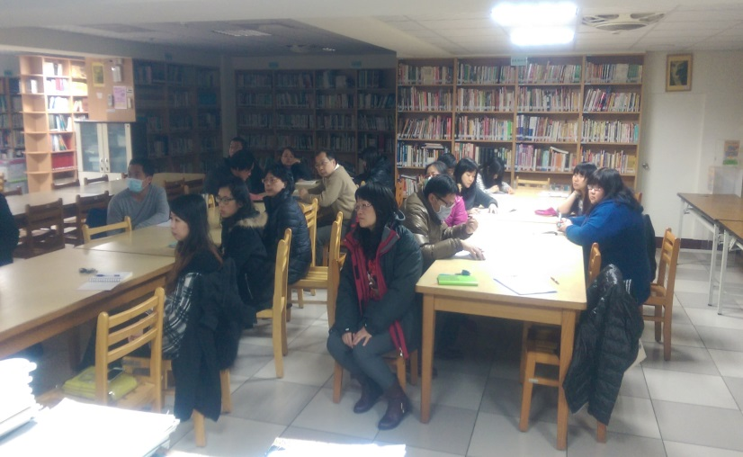 | 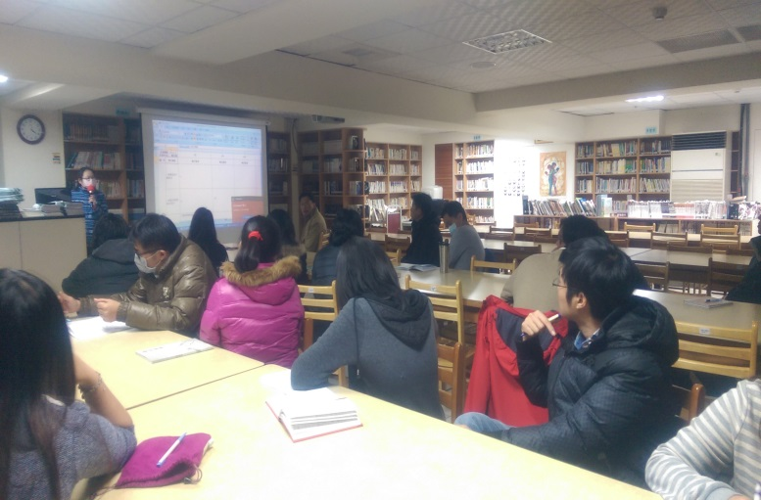
與會同仁認真聆聽 | 與會同仁認真聆聽
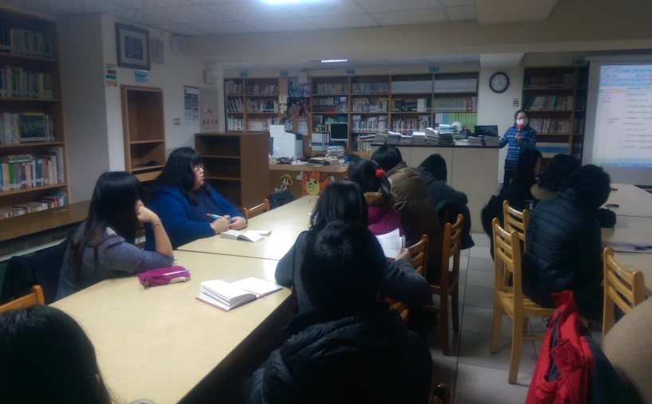 | 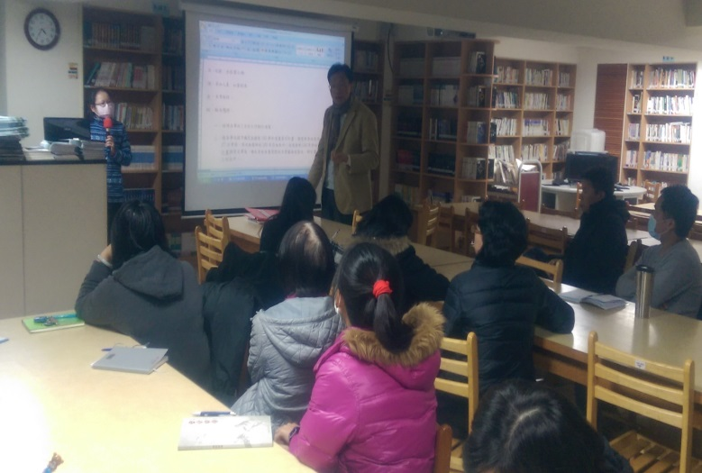
實驗研究組長報告 | 校長致詞
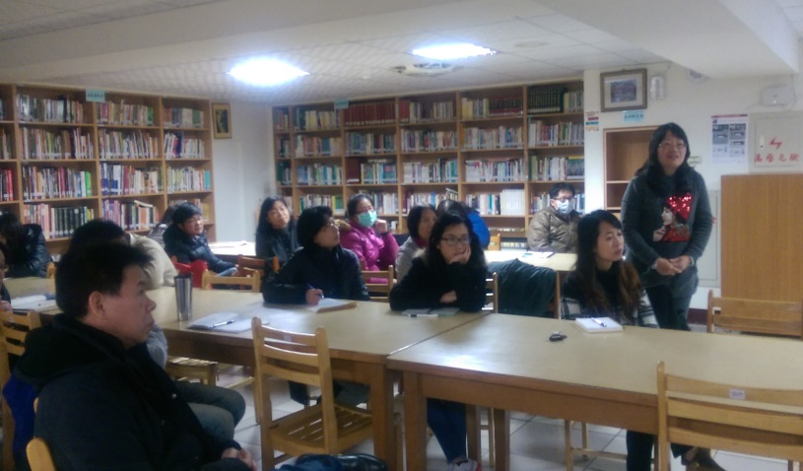 | 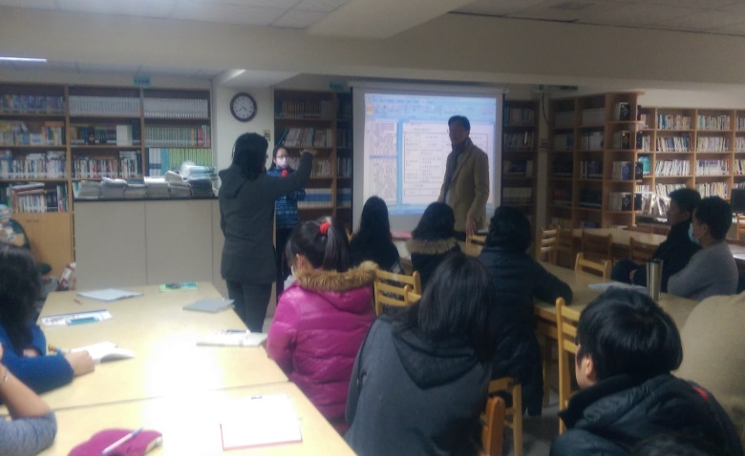
時尚造型科主任臨時動議說明 | 時尚造型科主任臨時動議說明
附件二

